

redes

Licenciatura en Informática

Trabajo Práctico 4

**Prof. Titular Disciplinar: Javier Grando**

**Prof. Titular Experto: Mariano Schvartzman**

**Alumno: Pablo Alejandro Hamann**

**Legajo: VINF010782**

**Año: 2025**

Tabla de contenido

Introducción 1

Diagrama de red 1

Configuración DHCP 1

Configuración de los servidores DHCP 1

Red 1: Córdoba: 2

Red 2: Rosario de Santa Fe 2

Red 3: Santiago del Estero 2

Red 4: Mendoza 2

Red 5: Paraná 3

Pruebas de obtención de IPs en clientes de red 3

Equipo cliente en Red 1 3

Equipo cliente en Red 2 4

Equipo cliente en Red 3 4

Equipo cliente en Red 4 5

Equipo cliente en Red 5 5

Configuración de los servidores FTP 6

Servidor FTP en Red-1 (Córdoba) 6

Servidor FTP en Red-2 (Rosario) 7

Creación de copias de seguridad 8

Configuración del servidor DNS 10

Configuración del servidor Web 13

Anexos 15

• Proyecto en GitHub 15

• Archivo de CISCO Packet Tracer 15

# Introducción

Se retoma lo realizado en el Trabajo Práctico 3, y se añaden nuevas mejoras a la red planetada.

Para el presente práctico, se solicita:

1. Configurar en forma individual el servicio DHCP para las redes Red1 y Red5. Y luego comprobar y testear la configuración.
2. Añadir servidores FTP (para automatizar las copias de inventarios en sucursales). Crear usuarios FTP, y luego realizar copias de seguridad con archivos disponibles.
3. Configuración de un servidor DNS central en la Red R; configuración del servidor DNS vía DHCP a los clientes
4. Configuración de un servidor web, el cual debe ser accesible mediante hostname (lo que implica tener bien configurada la resolución de nombres del punto anterior).

# Diagrama de red

La diferencia respecto del diagrama de red del trabajo práctico anterior (TP3), está dada por la introducción de un servidor DNS central, un servidor web en Red-1 y un par de servidores FTP (uno en Red-1 y otro en Red-2).

|  |
| --- |
|  |

# Configuración DHCP

Para el trabajo práctico anterior (TP3) ya había configurado servidores DHCP, de forma tal que la asignación de IPs fuera dinámica en cada red (y subred en los caso de Córdoba y Rosario). Ahora, se modificará de forma tal que se suministre, además, un servidor DNS (como el que solicita en el punto 3). A continuación, se describen las configuraciones de los servidores DHCP de las cinco redes trabajadas.

## Configuración de los servidores DHCP

Se presentan las capturas de pantalla de la configuración de los servidores DHCP de cada red. En dichas capturas, se podrá apreciar que ya está configurado entre las opciones DHCP, el servidor DNS que se solicita en una de las consignas.

### Red 1: Córdoba:

|  |
| --- |
|  |

### Red 2: Rosario de Santa Fe

|  |
| --- |
|  |

### Red 3: Santiago del Estero

|  |
| --- |
|  |

### Red 4: Mendoza

|  |
| --- |
|  |

### Red 5: Paraná

|  |
| --- |
|  |

## Pruebas de obtención de IPs en clientes de red

### Equipo cliente en Red 1

|  |
| --- |
| **Estación pc-compras01 (Red 1: Córdoba – VLAN Compras)** |

### Equipo cliente en Red 2

|  |
| --- |
| **Estación pc-legales01 (Red 2: Rosario – VLAN Legales)** |

### Equipo cliente en Red 3

|  |
| --- |
| **Estación pc-sde1 (Red 3: Santiago del Estero – VLAN Unica)** |

### Equipo cliente en Red 4

|  |
| --- |
| **Estación pc-mdz2 (Red 4: Mendoza – VLAN Unica)** |

### Equipo cliente en Red 5

|  |
| --- |
| **Estación pc-prn2 (Red 5: Paraná – VLAN Unica)** |

# Configuración de los servidores FTP

En la consigna, originalmente se plantean un par de servidores FTP: Server0 (en una **Red-1**) y Server2 (en la **Red-5**). Adaptaremos el pedido de la siguiente forma:

* un servidor FTP «ftp-cba» en la **Red-1** (**Córdoba**)
* y otro servidor FTP «ftp-rsf» en la **Red-2** (**Rosario de Santa Fe**)

ya que son las dos primeras sucursales, la más grandes, y por ende, las de mayor infraestructura.

## Servidor FTP en Red-1 (Córdoba)

Lo primero que se realizó, fue la modificación de la configuración de puertos del switch «sw-core-cba»,que consistió en reemplazar los puertos RJ45 por puertos FO MM, para poder conectar allí el servidor FTP (y más adelante, un servidor Web). Además, dichos puertos se configuraron en modo *Access* (debido a la imposibilidad de establecer el puerto com TRUNK en los servidores en el simulador *CISCO Packet Tracer*). Configuración del «sw-core-cba» para reflejar los cambios:

|  |  |
| --- | --- |
| **Prompt** | **Comandos *!comentados*** |
| sw-core-cba> | *! Ingresar al modo de administración* |
| sw-core-cba> | enable |
| sw-core-cba# | *! Configurar por terminal* |
| sw-core-cba# | configure terminal |
| sw-core-cba(config)# | *! Config. del par de puertos FO MM en modo Access (VLAN 100)* |
| sw-core-cba(config)# | interface GigabitEthernet8/1 |
| sw-core-cba(config-if)# | switchport mode access |
| sw-core-cba(config-if)# | switchport access vlan 100 |
| sw-core-cba(config-if)# | exit |
| sw-core-cba(config)# | interface GigabitEthernet9/1 |
| sw-core-cba(config-if)# | switchport mode access |
| sw-core-cba(config-if)# | switchport access vlan 100 |
| sw-core-cba(config-if)# | exit |
| sw-core-cba(config)# | exit |
| sw-core-cba(config)# | *! Guardar configuración* |
| sw-core-cba# | write memory |
| sw-core-cba# | exit |

Luego se configura el servidor FTP como sigue:

|  |  |
| --- | --- |
| VLAN ID | **100** |
| IP | **172.16.10.21** |
| Máscara de Subred | **255.255.255.224** |
| Gateway | **172.16.10.1** |
| DNS | **99.99.99.99** |
| hostname | **ftp-cba** |
| FQDN | **lan.todosport.com.ar**  ***(Packet Tracer no lo usa)*** |
| Aliases DNS | **ftp1.todosport.com.ar**  **ftp.todosport.com.ar** |

En el diseño “sobre el papel”, imaginamos un dominio DNS del tipo lan.todosport.com.ar y los servicios públicos expuestos en direcciones del tipo alias.todosport.com.ar; en este caso específico: ftp.todosport.com.ar y ftp1.todosport.com.ar. Esto lo simulamos configurando adecuadamente el servidor DNS (lo que se verá en su propio apartado más adelante).

Finalmente, se crean unos usuarios con diferentes permisos, y el servicio queda configurado así:

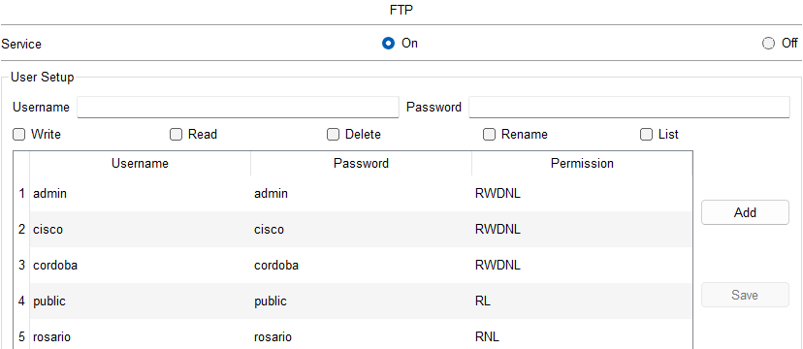

## Servidor FTP en Red-2 (Rosario)

En el switch central de la sucursal de Rosario, se hace lo mismo que en el de Córdoba: se reemplazan los puertos RJ45 por FO MM, y luego se los establece como Access en la VLAN Técnica de la sucursal. Finalmente, se conecta el segundo servidor FTP allí.

|  |  |
| --- | --- |
| **Prompt** | **Comandos *!comentados*** |
| sw-core-rsf> | *! Ingresar al modo de administración* |
| sw-core-rsf> | enable |
| sw-core-rsf# | *! Configurar por terminal* |
| sw-core-rsf# | configure terminal |
| sw-core-rsf(config)# | *! Config. del par de puertos FO MM en modo Access (VLAN 200)* |
| sw-core-rsf(config)# | interface GigabitEthernet8/1 |
| sw-core-rsf(config-if)# | switchport mode access |
| sw-core-rsf(config-if)# | switchport access vlan 200 |
| sw-core-rsf(config-if)# | exit |
| sw-core-rsf(config)# | interface GigabitEthernet9/1 |
| sw-core-rsf(config-if)# | switchport mode access |
| sw-core-rsf(config-if)# | switchport access vlan 200 |
| sw-core-rsf(config-if)# | exit |
| sw-core-rsf(config)# | exit |
| sw-core-rsf(config)# | *! Guardar configuración* |
| sw-core-rsf# | write memory |
| sw-core-rsf# | exit |

Luego se configura el servidor FTP como sigue:

|  |  |
| --- | --- |
| VLAN ID | **200** |
| IP | **172.16.20.21** |
| Máscara de Subred | **255.255.255.224** |
| Gateway | **172.16.20.1** |
| DNS | **99.99.99.99** |
| hostname | **ftp-rsf** |
| FQDN | **lan.todosport.com.ar**  ***(Packet Tracer no lo usa)*** |
| Aliases DNS | **ftp2.todosport.com.ar** |

De forma análoga al caso anterior, para este servidor FTP lo tendremos expuesto o publicado en ftp2.todosport.com.ar. (en la vida real usaríamos algún proxy reverso, pero aquí lo que logramos configurando el DNS adecuadamente). Finalmente, se crean unos usuarios con diferentes permisos, y el servicio queda configurado así:

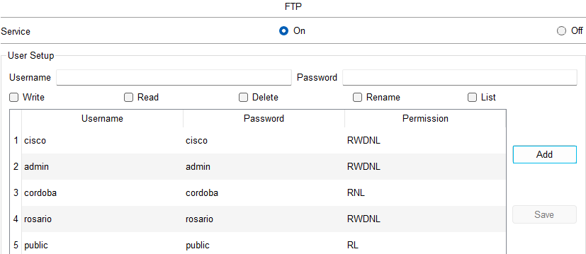

## Creación de copias de seguridad

Ahora, probamos realizar algunas copias de seguridad

En el host «pc-sde1», usando el “Text Editor”, creamos un archivo y lo guardamos con el nombre «registros_dns.txt». Luego, desde la línea de comandos, nos conectamos y autenticamos al servidor FTP de la Red-1 (Córdoba), nos logueamos con un usuario con permisos de escritura y subimos el archivo creado:

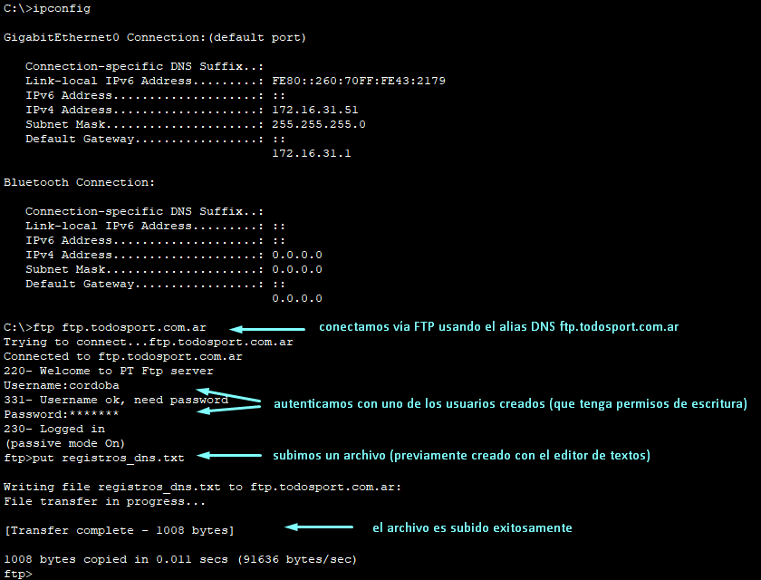

Ahora, desde «pc-mdz2», usando el “Text Editor”, creamos un archivo y lo guardamos con el nombre «productos.txt». Luego, desde la línea de comandos, nos conectamos y autenticamos al servidor FTP de la Red-2 (Rosario), nos logueamos con el mismo usuario que antes (soloque ahora, en este servidor, ese usuario tiene permisos de lectura solamente), e intentamos subir el archivo. Esperamos un error de escritura:

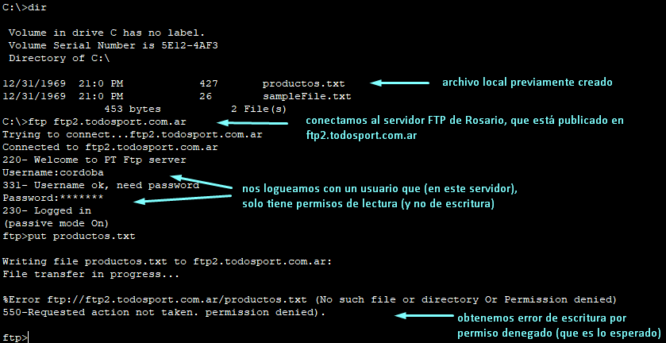

Finalmente, probaremos de subirlo usando otro nombre de usuario (que tenga permisos de escritura) y usando otro alias DNS (solo por puro gusto):

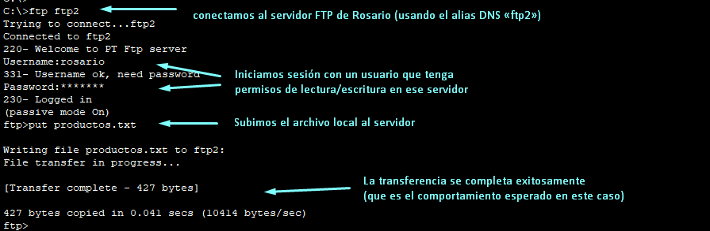

# Configuración del servidor DNS

El servidor DNS se configuró con una placa de red gigaeethernet FO Multimodo. El puerto se configuró en modo *Access*, y la configuración TCP/IP se realizó de forma manual (es decir, no se reciben parámetros por DHCP), como sigue:

|  |  |
| --- | --- |
| VLAN ID | **999** |
| IP | **99.99.99.99** |
| Máscara de Subred | **255.0.0.0** |
| Gateway | **99.99.99.1** |
| hostname | **dns-core** |
| FQDN | **lan.todosport.com.ar** |

Respecto la puerta de enlace, para no complicarla, utilizamos 99.99.99.1 el router de la Red 1: Córdoba), pero podría haber sido cualquiera de los otros enrutadores de las otras redes; o inclusive un enrutador propio de la red R (quizás lo más lógico, pero dado que con esta configuración es alcanzable (desde las otras redes), lo dejamos así.

Otro aspecto a cubrir es el siguiente: dado que al servidor DNS lo dotamos de un puerto ethernet de FO multimodo, pero que el switch solo dispone de puertos FO monomodo y RJ45, y que además los puertos de FO SM del switch son TRUNK, pero que (aparentemente), no tenemos forma de configurar también los puertos ethernet del servidor en modo TRUNK, lo que se resuelve es: cambiar los puertos ethernet RJ45 en modo Access del switch, por otros FO MM (también modo Access), y conectar allí el servidor DNS. Finalmente, un detalle, la IP 99.99.99.99 la habíamos designado previamente al switch central, y dado que es my fácil de tipear y de recordar, como la queremos usar para el servidor DNS, al switch central, le asignaremos la IP 99.99.99.100.

|  |  |
| --- | --- |
| **Prompt** | **Comandos *!comentados*** |
| sw-core> | *! Ingresar al modo de administración* |
| sw-core> | enable |
| sw-core# | *! Configurar por terminal* |
| sw-core# | configure terminal |
| sw-core(config)# | interface vlan 999 |
| sw-core (config-if)# | ip address 99.99.99.100 255.0.0.0 |
| sw-core (config-if)# | exit |
| sw-core(config)# | *! Config. del primero par de puertos FO MM en modo Access (VLAN 999)* |
| sw-core(config)# | interface GigabitEthernet8/1 |
| sw-core(config-if)# | switchport mode access |
| sw-core(config-if)# | switchport access vlan 999 |
| sw-core(config-if)# | exit |
| sw-core(config)# | interface GigabitEthernet9/1 |
| sw-core(config-if)# | switchport mode access |
| sw-core(config-if)# | switchport access vlan 999 |
| sw-core(config-if)# | exit |
| sw-core(config)# | exit |
| sw-core(config)# | *! Guardar configuración* |
| sw-core# | write memory |
| sw-core# | exit |

Como ya se vio anteriormente, el servidor DNS es pasado junto al resto de la configuración IP a cada cliente configurado por DHCP. Y como se vio en las pruebas de conexión FTP, la resolución de nombres funciona correctamente. Entonces, vemos la captura de pantalla de la configuración del servidor DNS:

|  |
| --- |
|  |

Probemos la utilidad de línea de comandos nslookup, desde «pc-prn1», para resolver algunos nombres de los observados en las capturas de la configuración del servidor DNS:

|  |
| --- |
|  |

# Configuración del servidor Web

En la consigna dada, originalmente se propone un servidor Web Server1 (en la Red-1). Seguiremos esa lógica, y crearemos un servidor web «web-cba» en la **Red-1: Córdoba**.

El servidor Web se configuró con una placa de red gigaeethernet FO Multimodo. El puerto se configuró en modo *Access*, y la configuración TCP/IP se realizó de forma manual (es decir, no se reciben parámetros por DHCP), como sigue:

|  |  |
| --- | --- |
| VLAN ID | **100** |
| IP | **172.16.10.20** |
| Máscara de Subred | **255.255.255.224** |
| Gateway | **172.16.10.1** |
| DNS | **99.99.99.99** |
| hostname | **web-cba** |
| FQDN | **lan.todosport.com.ar**  ***(Packet Tracer no lo usa)*** |
| Aliases DNS | **www**  **www.todosport.com.ar** |

Se personalizan algunos archivos que vienen por defecto en el servidor HTTP, y se habilita el servicio. Captura de pantalla:

|  |
| --- |
|  |

Nos dirigimos a alguna PC de cualquier red, e intentamos acceder al navegador web usando alguno de los alias DNS disponibles para acceder.Por ejemplo, acceso desde «pc-prn1», a continuación:

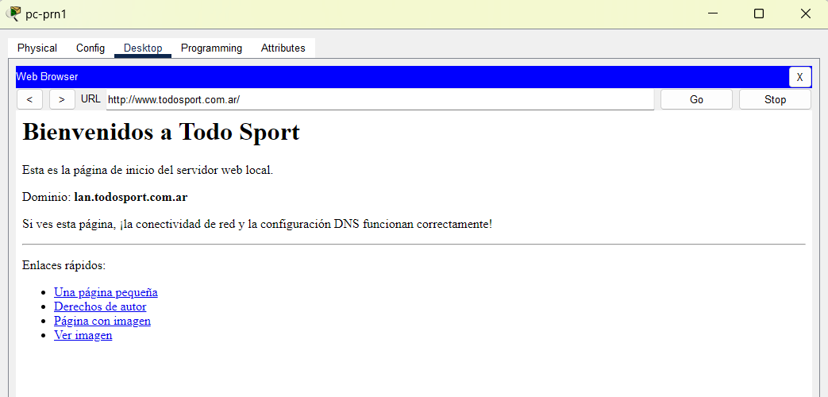

Y accedemos a alguno de los links:

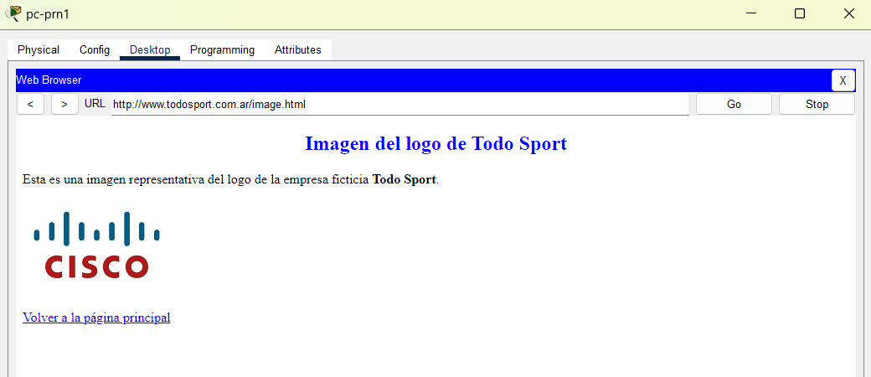

# **Anexos**

## Proyecto en GitHub

* Enlace del repositorio creado para el desarrollo de los TPs de esta materia:

<https://github.com/linkstat/redes>

## Archivo de CISCO Packet Tracer

* Enlace del archivo de simulador utilizado para el desarrollo de este documento:

<https://github.com/linkstat/redes/blob/main/pt/HAMANN-PABLO-ALEJANDRO-TP4.pkt>